Osvaldo A. Ramirez

802-11-6355

**Laboratorio #4 System call y message structure**

**Implementación de un syscall:**

Implemente un system call que imprima un mensaje (siga las instrucciones del archivo “System call tutorial.pdf”

**Archivos modificados:**

callnr.h

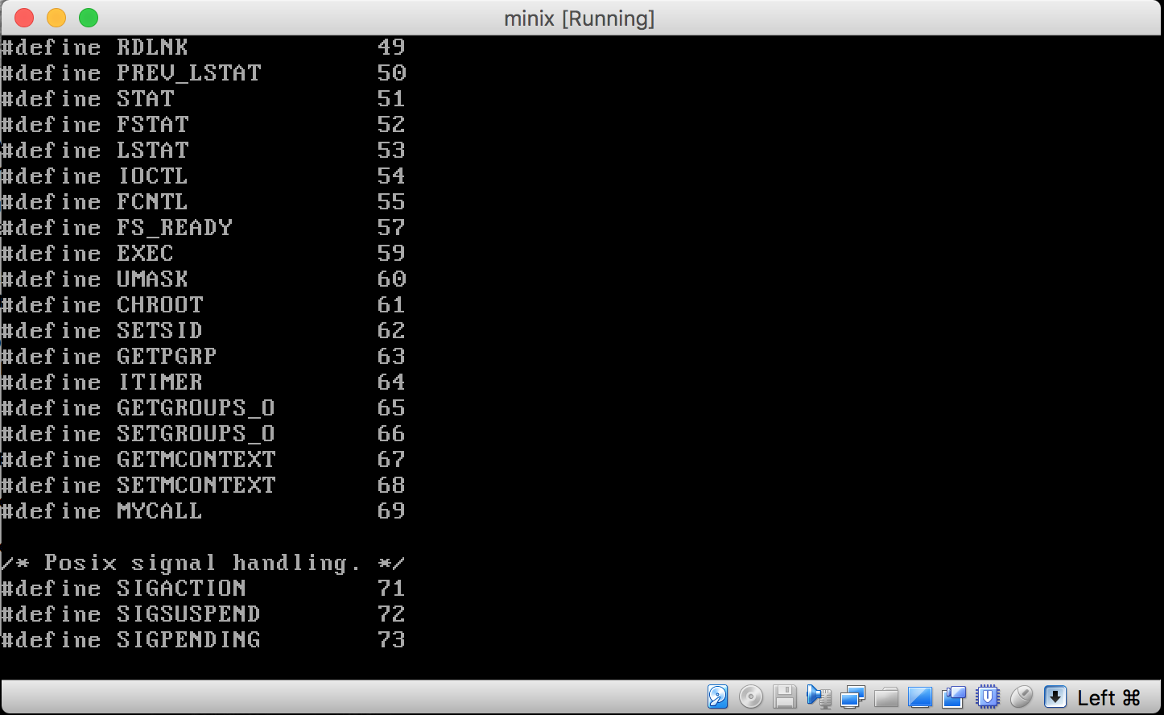

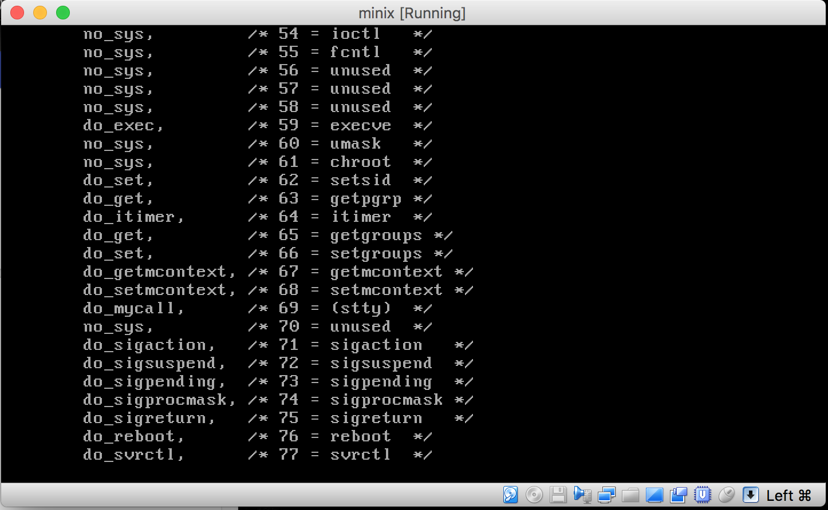table.c

proto.h



misc.c

calllib.h

test.c

Luego de compilar y ejecutar el test



Modifique  el recién creado  system  call  para  recibir  un parámetro de  tipo long a través de la estructura “message” (el archivo How_to_add_system_call.pdf le  puede  ser  de  ayuda).  Desde  el archivo  de test se debe enviar el parámetro a la librería de usuario creada en el punto 1, está a su vez envía el parámetro al syscall.

**Archivos modificados:**

**misc.c**



test.c



**Luego de compilar y ejecutar el test:**



**Extendiendo las funcionalidades de un syscall.**

Teniendo en cuenta que la informacion de procesos del PM está contenida en /usr/src/servers/pm/mproc.h indique 5 atributos de dichos procesos:

1. **char mp_exitstatus:**  almacena el estado cuando el proceso termina.
2. **char mp_sigstatus:** almacena los numeros de señales para procesos forzados a terminar.
3. **pid_t mp_pid:** id del proceso.
4. **endpoint_t mp_endpoint:** kernel endpoint id.
5. **mp_ pid_t mp_procrp:** pid del grupo de procesos.

Indique también el nombre del flag que puede utilizarse para saber si un proceso está en uso:

* El nombre del flag que puede utilizarse si un proceso esta en uso es : IN_USE - 0x00001.

Implemente un syscall que devuelva el id de un proceso o el de su parent en función de un parámetro recibido por la librería de usuario. Para ello defina dos constantes en dicha librería (CURRENT = 1, PARENT = 2), dependiendo de la constante reciba retorne el valor correspondiente.

**Archivos modificados:**

misc.c





calllib.h

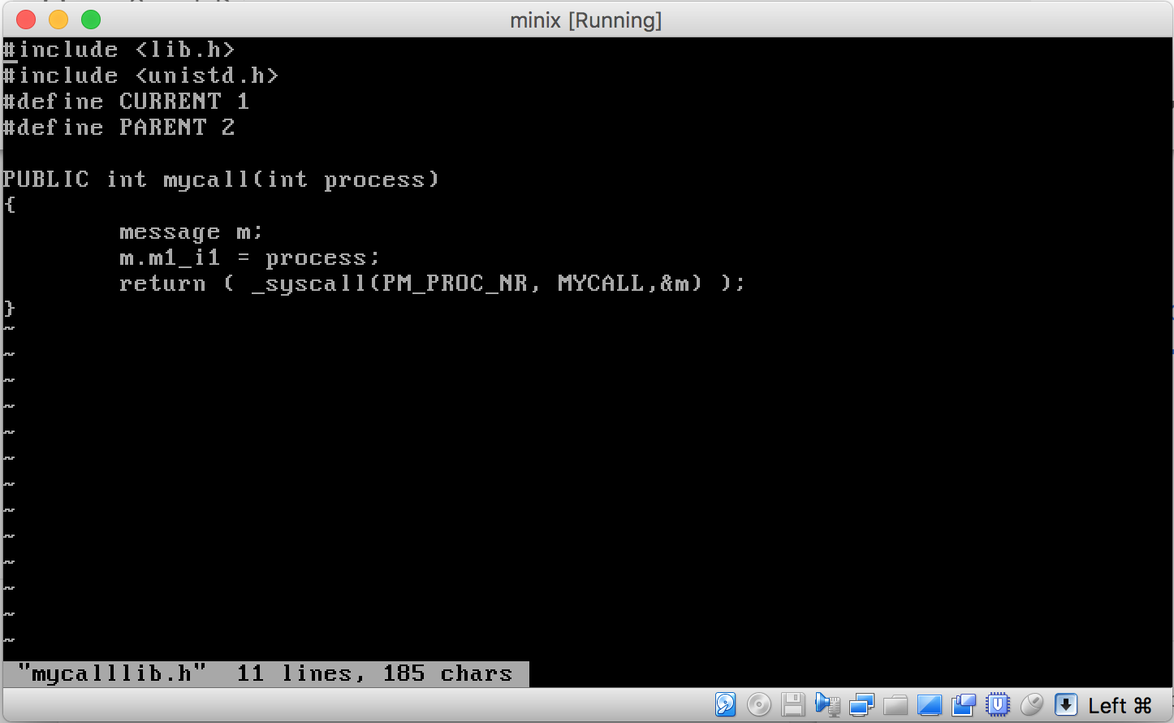

test.c



Luego de compilar y ejecutar test:

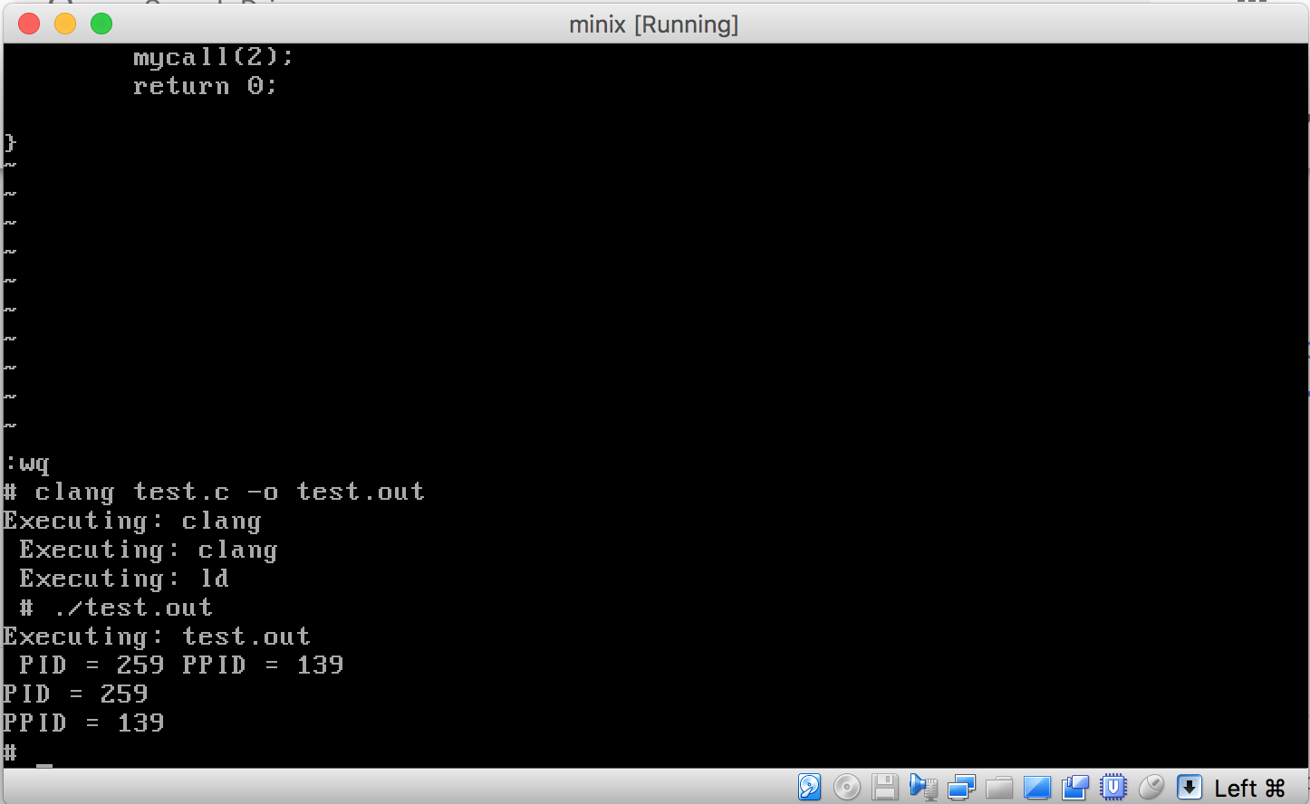

Explique cómo funciona el syscall getpid y getppid, indicando los archivos utilizados para su funcionamiento. Ayuda: utilice el comando find para encontrar los archivos getpid.c y getppid.c. Utilice lo aprendido en el lab para encontrar las demás partes de la implementación de sendossyscall a partir del nombre de las mismas.

* El syscall de getpid y de getppid estan localizados en el archive getset.c, este archive hace uso de la libreria de mproc.h la cual contiene informacion sobre elproces que esta siendo ejecutado en el momento. Esta libreria le provee a do_get el arreglo mproc el cual contiene el id del proceso ejecutando y el id del padre del mismo. Estos valores se pasan al syscall y luego se devuelven.